** 1.3动量守恒定律学案**

**一学科核心素养**

【**物理观念**】能在一维情况下，两物体的相互作用情境中由牛顿定律及动量定理推导出动量守恒定律。理解并掌握定内容及定律成立条件。

【**科学思维**】能在具体问题中判断动量是否守恒，能熟练运用动量守恒定律解释现象和解决问题。

【**科学探究**】通过对动量概念及动量守恒定律的学习，了解归纳与演绎两种思维方法的应用，参加小组讨论师生互动，经过思考，发表自己的见解经历，实验探究过程发现规律。

【**科学态度与责任**】养成自主构建知识体系的意识，培养实事求是，具体问题具体分析的科学态度。

**二学习重难点**

**【重点】**理解动量守恒成立的条件及定律的表达式的推导及应用。

**【难点】**理解动量守恒的物理内涵，动量守恒定律方程的矢量性，应用动量守恒定律解决问题。

**三课前预习**

1．动量守恒定律

（1）内容：如果一个系统___________，或者___________，这个系统的总动量保持不变。

（2）表达式：*m1v1*＋*m2v2*=___________（作用前后总动量相等）。

（3）适用条件：系统___________或者所受外力的___________。

（4）普适性：动量守恒定律既适用于低速物体，也适用于高速物体。既适用于宏观物体，也适用于___________物体。

2．（1）内容

如果一个系统不受外力，或者所受外力的___________为0，这个系统的总动量保持不变。

（2）表达式

a.*p*=*p*′或*m1v1*＋*m2v2*=___________。系统相互作用前的总动量等于相互作用后的总动量。

b.Δ*p1*=___________，相互作用的两个物体动量的变化量等大反向。

（3）适用条件

a.理想守恒：不受外力或所受外力的合力为___________。

b.近似守恒：系统内各物体间相互作用的内力___________它所受到的外力。

c.某一方向守恒：如果系统在某一方向上所受外力的合力为零，则系统在___________动量守恒。

（4）应用动量守恒定律解题的步骤

a.明确研究对象，确定___________的组成（系统包括哪几个物体及研究的过程）。

b.进行受力分析，判断系统动量是否___________（或某一方向上是否守恒）。

c.规定___________，确定初、末状态___________。

d.由动量守恒定律列出方程。

e.代入数据，求出结果，必要时讨论说明。

3．碰撞分为弹性碰撞和________，在弹性碰撞中，碰撞前和碰撞后的总_____守恒，碰撞前和碰撞后的总_____保持不变。

4．如图所示，A、B两物体质量分别为*mA*=5kg和*mB*=4kg，与水平地面之间的动摩擦因数分别为*μA*=0.4和*μB*=0.5， 开始时两物体之间有一压缩的轻弹簧（不拴接），并用细线将两物体拴接在一起放在水平地面 上．现将细线剪断，则两物体将被弹簧弹开，最后两物体都停在水平地面上，在弹簧弹开两物 体以及脱离弹簧后两物体的运动过程中，两物体组成的系统动量______（选填“不 变”“减少”“增加”“先增大后减小”“先减少再增加”）；在两物体被弹开的过程中，A、B两物 体的机械能______（选填“不变”“减少”“增加”“先增大后减小”“先减少再增加”）

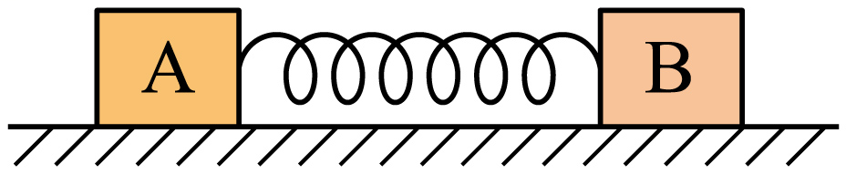

5．系统、内力与外力

（1）系统：___________相互作用的物体构成的一个力学系统。

（2）内力：___________物体间的作用力。

（3）外力：系统___________的物体施加给系统内物体的力。

6．由教材第3页小车碰撞实验中记录的数据知：两小车碰撞前后，动能之和___________（填“相等”或“不相等”），质量与速度的乘积之和___________。

7．如果一个系统_________________或者___________________，这个系统的总动量保持不变.动量守恒定律的表达式为______________________________

四自我检测

1．如图所示，物体*m*置于斜面*M*上，*M*与水平面间无摩擦，在*m*沿斜面由底端冲上顶端的过程中，*m*和*M*组成的系统（　　）

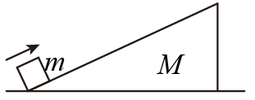

A．系统的动量守恒

B．在竖直方向上系统的动量分量守恒

C．在水平方向上系统的动量分量守恒

D．在任何方向上系统的动量分量都不守恒

2．有一只小船停靠在湖边码头，小船又窄又长（估计重一吨左右）。一位同学想用一个卷尺粗略测定它的质量，他进行了如下操作：首先将船平行于码头自由停泊，轻轻从船尾上船，走到船头停下，而后轻轻下船。用卷尺测出船后退的距离，然后用卷尺测出船长。已知他的自身质量为，水的阻力不计，船的质量为（　　）

A． B． C． D．

3．如图所示，A、B两物体质量之比*mA*：*mB*＝3：2，原来静止在平板小车C上，A、B间有一根被压缩的弹簧，地面光滑，当弹簧突然释放后，则（　　）

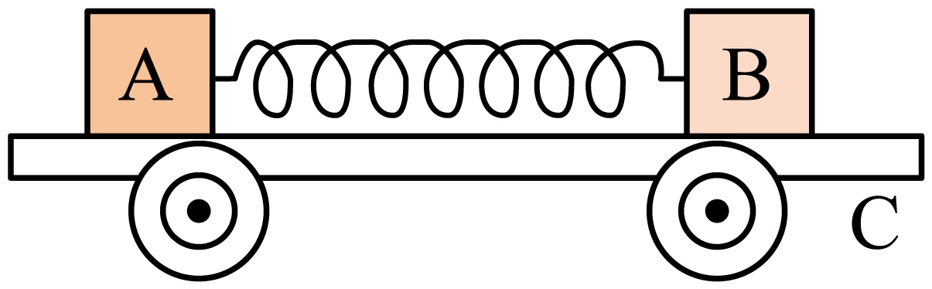

A．若A、B与平板车上表面间的动摩擦因数相同，A、B组成系统的动量守恒

B．若A、B与平板车上表面间的动摩擦因数不同，A、B、C组成系统的动量不守恒

C．若A、B所受的摩擦力大小相等，A、B、C组成系统的动量守恒

D．若A、B所受的摩擦力大小不相等，A、B、C组成系统的动量不守恒

4．质量相等的三个小球*a*、*b*、*c*，在光滑的水平面上以相同的速率运动，它们分别与原来静止的*A*、*B*、*C*三球发生碰撞，碰撞后*a*继续沿原方向运动，*b*静止，*c*沿反方向弹回，则碰撞后*A*、*B*、*C*三球中动量数值最大的是（　　）

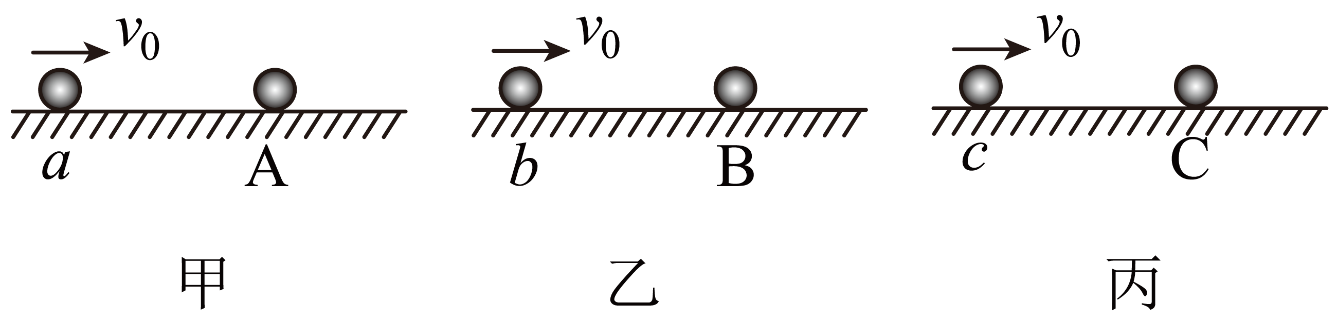

A．*A*球 B．*B*球

C．*C*球 D．不能确定

5．2022年冬奥会在北京举行，其中短道速滑接力是很具观赏性的项目。比赛中“接棒”运动员在前面滑行，“交棒”运动员从后面追上，“交棒”运动员用力推前方“接棒”运动员完成接力过程。忽略运动员与冰面之间的摩擦，交接棒过程中两运动员的速度方向均在同一直线上。在两运动员交接棒的过程中，对于两运动员组成的系统，下列说法正确的是（　　）

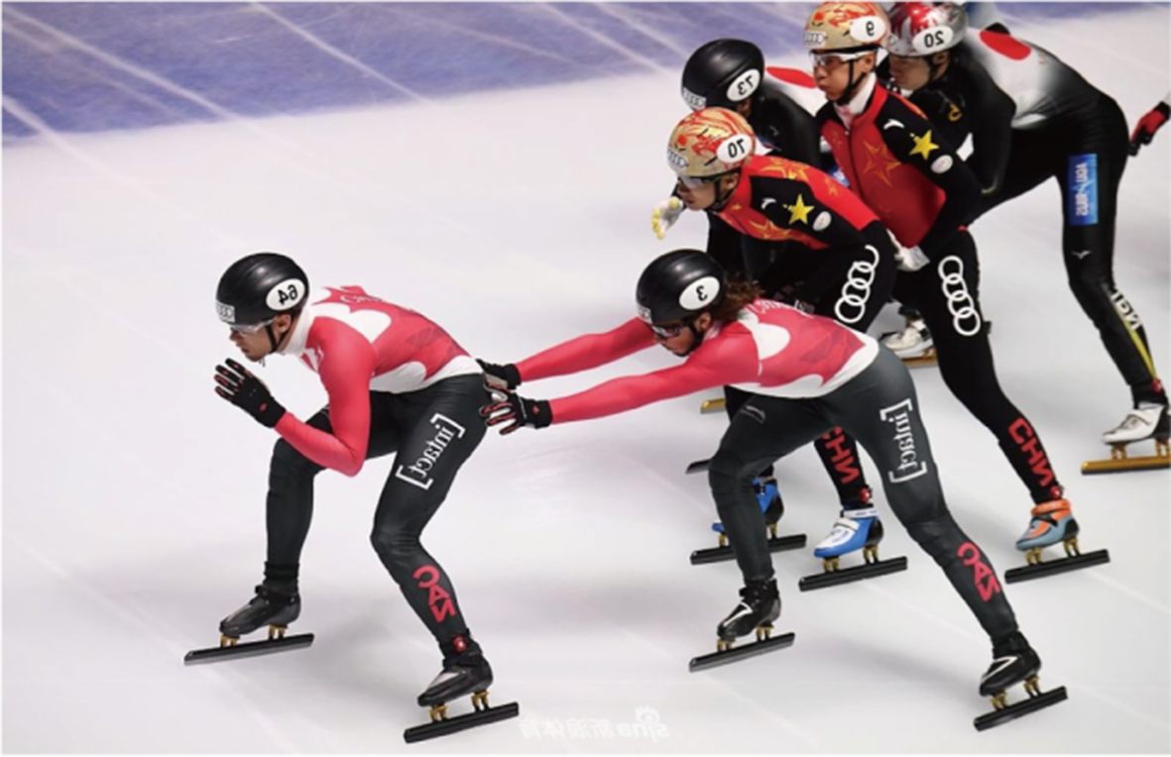

A．动量守恒、机械能不守恒

B．动量不守恒、机械能守恒

C．动量和机械能均不守恒

D．动量和机械能均守恒

6．如图所示，一内外侧均光滑的半圆柱槽置于光滑的水平面上。槽的左侧有一竖直墙壁。现让一小球（可认为质点）自左端槽口*A*点的正上方从静止开始下落，与半圆槽相切并从*A*点进入槽内，则下列说法正确的是（　　）

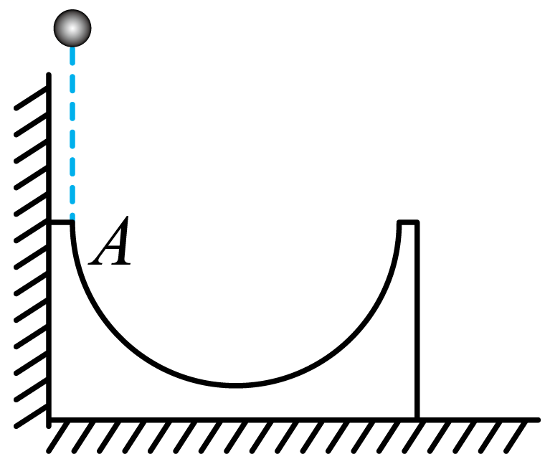

A．小球离开右侧槽口以后，将做竖直上抛运动

B．小球在槽内运动的全过程中，只有重力对小球做功

C．小球在槽内运动的全过程中，小球与槽组成的系统机械能守恒

D．小球在槽内运动的全过程中，小球与槽组成的系统水平方向上的动量守恒

7．长木板*a*放在光滑的水平地面上，在其上表面放一小物块*b*。以地面为参考系，给*a*和*b*以大小均为*v0*、方向相反的初速度，最后*b*没有滑离*a*。设*a*的初速度方向为正方向，*a*、*b*的*v*－*t*图像可能不正确的是（　　）

A．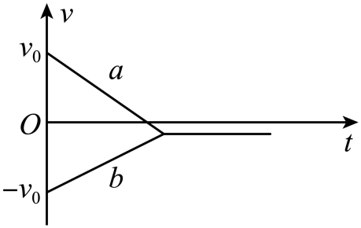 B．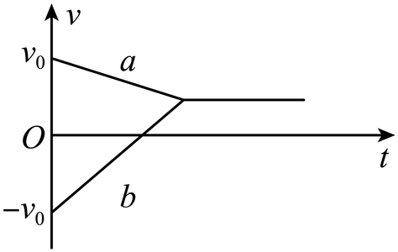

C．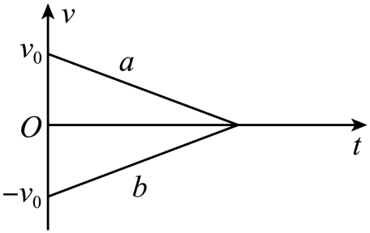 D．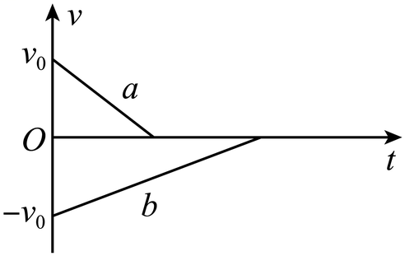

8．在下列几种现象中， 所选系统动量守恒的是（　　）

A．在光滑水平面上， 运动的小车迎面撞上一静止的小车，以两车为一系统

B．从高空自由落下的重物落在静止于地面上的车厢中， 以重物和车厢为一系统

C．运动员将铅球从肩窝开始加速推出， 以运动员和铅球为一系统

D．光滑水平面上放一斜面，斜面也光滑，一个物体沿斜面滑下，以物体和斜面为一系统

9．如图所示，光滑水平面上静止着一辆质量为*M*的小车，小车上有一光滑的、半径为*R*的圆弧轨道。现有一质量为*m*的光滑小球从轨道的上端由静止开始释放，下列说法中正确的是（　　）

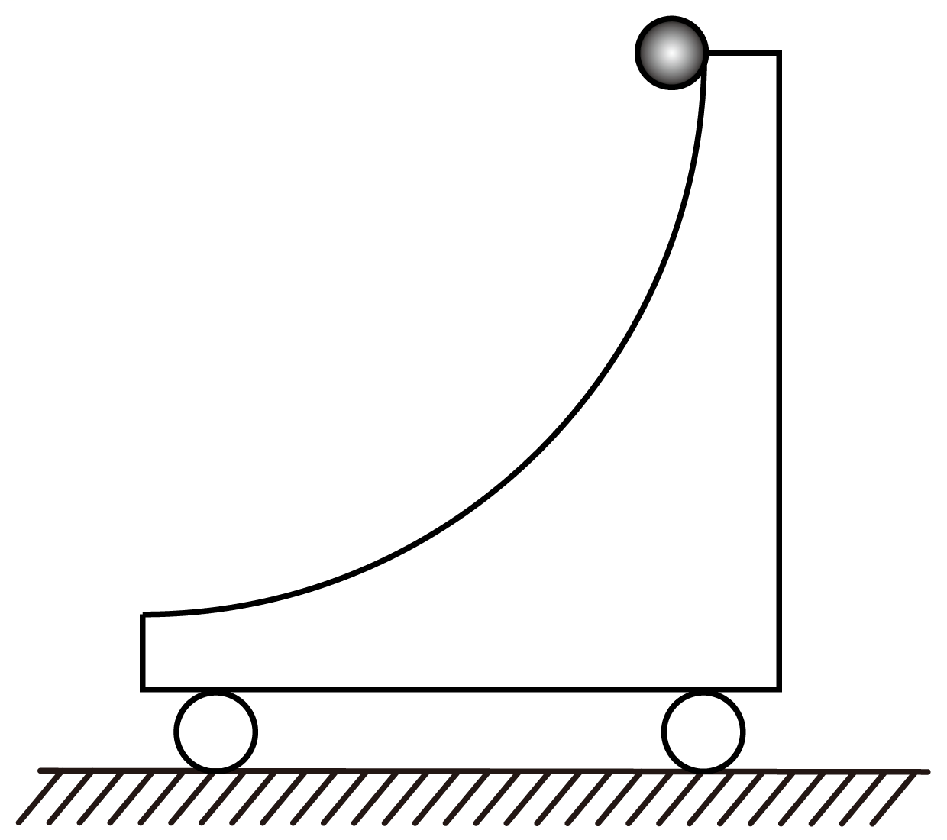

A．小球下滑过程中，小车和小球组成的系统总动量守恒

B．小球下滑过程中，小车和小球组成的系统总动量不守恒

C．小球下滑过程中，小车和小球组成的系统在水平方向上动量不守恒

D．小球下滑过程中，小车和小球组成的系统机械能不守恒

10．关于动量，下列说法正确的是（　　）

A．做匀速圆周运动的质点，其动量不随时间发生变化

B．台球在粗糙的台面上碰撞时不遵从动量守恒定律

C．在船舷和码头悬挂旧轮胎是为了延长作用时间，以减小船与码头的作用力

D．体操运动员在落地时总要屈腿是为了减小动量的变化量，使运动员避免受伤

**参考答案：**

**三课前预习**

1．     不受外力     所受外力的矢量和为0     *m1v1*′＋*m2v2*′     不受外力     矢量和为零     微观

2．     矢量和     *m1v1*′＋*m2v2*′     -Δ*p2*     零     远大于     这一方向上     系统     守恒     正方向     动量

3．     非弹性碰撞     动量     动能

4．     不变     先增大后减少

5．     两个（或多个）     系统中     以外

6．     不相等     基本不变

7．     不受外力         外力之和为零     

四自我检测

1．C

2．A

3．C

4．C

5．A

6．C

7．D

8．A

9．B

10．C

